第二十三章 Python数据库编程进阶
本节所讲内容：
23.1 python 操作redis
23.2 rabbitMQ消息队列

23.1 python 操作redis

23.1.1 nosql介绍
NoSQL：一类新出现的数据库(not only sql)，它的特点：
（1）不支持SQL语法
存储结构跟传统关系型数据库中的那种关系表完全不同，nosql中存储的数据都是key-value形式
NoSQL的世界中没有一种通用的语言，每种nosql数据库都有自己的api和语法，以及擅长的业务应用场景
NoSQL中的产品种类相当多：
1：Mongodb
2：Redis
3：Hbase hadoop
4：Cassandra hadoop

23.1.2 Redis简介
Redis是一个开源的使用ANSI C语言编写、支持网络、可基于内存亦可持久化的日志型、Key-Value数据库，并提供多种语言的API。从2010年3月15日起，Redis的开发工作由VMware主持。从2013年5月开始，Redis的开发由Pivotal赞助。
Redis是 NoSQL技术阵营中的一员，它通过多种键值数据类型来适应不同场景下的存储需求，借助一些高层级的接口使用其可以胜任，如缓存、队列系统的不同角色
特性：
1、Redis 与其他 key - value 缓存产品有以下三个特点：
（1）Redis支持数据的持久化，可以将内存中的数据保存在磁盘中，重启的时候可以再次加载进行使用。
（2）Redis不仅仅支持简单的key-value类型的数据，同时还提供list，set，zset，hash等数据结构的存储。
（3）Redis支持数据的备份，即master-slave模式的数据备份。
2、优势：
（1）性能极高 – Redis能读的速度是110000次/s,写的速度是81000次/s 。
（2）丰富的数据类型 – Redis支持二进制案例的 Strings, Lists, Hashes, Sets 及 Ordered Sets 数据类型操作。
（3）原子 – Redis的所有操作都是原子性的，同时Redis还支持对几个操作全并后的原子性执行。
（4）丰富的特性 – Redis还支持 publish/subscribe, 通知, key 过期等等特性。
3、应用场景：
（1）用来做缓存(ehcache/memcached)——redis的所有数据是放在内存中的（内存数据库）
（2）可以在某些特定应用场景下替代传统数据库——比如社交类的应用
（3）在一些大型系统中，巧妙地实现一些特定的功能：session共享、购物车
（4）只要你有丰富的想象力，redis可以用在可以给你无限的惊喜…….
推荐大家阅读一下：
redis的官方网站：https://redis.io/
Redis的中文网站：http://www.redis.net.cn/
数据结构：
redis是key-value的数据结构，每条数据都是⼀个键值对
键的类型是字符串
注意：键不能重复
值的类型分为五种：
（1）字符串string
（2）哈希hash
（3）列表list
（4）集合set
（5）有序集合zset

23.1.3 安装python实验环境
Python3 环境安装
[root@xuegod63 ~]#mkdir python37 #创建python37文件夹
[root@xuegod63 ~]#cd python37/ #切换到python37文件夹
#下载官方网站的tgz入门
[root@xuegod63 ~]yum install wget #安装wget
[root@xuegod63python37]#wget https://www.python.org/ftp/python/3.7.2/Python-3.7.2.tar.xz # 安装python3.7.2
[root@xuegod63 python37]# tar -xvf Python-3.7.2.tar.xz #解包
[root@xuegod63 python37]编译安装 ./configure prefix=/usr/local/python3
注意：如果出现提示需要模块的Error，关于在centos下安装python3.7.0以上版本时报错ModuleNotFoundError: No module named '_ctypes'的解决办法
[root@xuegod63 python37]#yum install libffi-devel –y 然后再安装即可make install
然后设置python软连接，就像配置下windows下的path一个道理
[root@xuegod63 ~]# ln -s /usr/local/python3/bin/python3 /usr/bin/python3.7
因为执行yum需要python2版本，所以我们还要修改yum的配置，执行：
[root@xuegod63 ~]#vim /usr/bin/yum
把#! /usr/bin/python修改为#！/usr/bin/python2
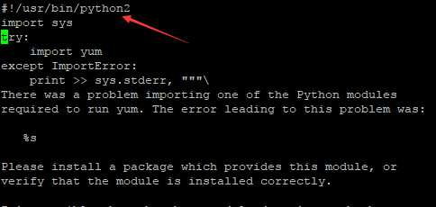
同理 vi /usr/libexec/urlgrabber-ext-down 文件里面的#! /usr/bin/python 也要修改为#! /usr/bin/python2

Python2 环境安装
[root@xuegod63 ~]# yum install python #安装python
[root@xuegod63 ~]# yum install epel-release -y #安装扩展yum源
[root@xuegod63 ~]# yum install python-pip -y #安装pip命令
[root@xuegod63 ~]# pip install --upgrade pip #更新pip

23.1.4 安装redis
[root@xuegod63 yum.repos.d]# yum install epel-release
[root@xuegod63 yum.repos.d]# yum install redis -y
[root@xuegod63 ~]# systemctl start redis #启动redis
[root@xuegod63 ~]# netstat -antup | grep 6379
如果以上内容安装出现错误：
执行命令：cd /etc/yum.repos.d/
然后打印目录列表如下图
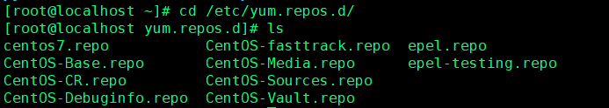
解决方案：更新yum源 （yum update -y）这个过程可能比较耗时，但是一劳永逸！

23.1.5 redis配置文件
[root@xuegod63 ~]# vim /etc/redis.conf
改：61 bind 127.0.0.1
为：61 bind 0.0.0.0
bind 127.0.0.1 #监听的地址，默认监听在127.0.0.1地址上，可以指定为0.0.0.0地址，或某个特定的地址，或可以指定多个，使用空格分隔即可。
[root@xuegod63 yum.repos.d]# systemctl restart redis
[root@xuegod63 ~]# netstat -antup | grep 6379
tcp 0 0 0.0.0.0:6379 0.0.0.0:* LISTEN 6877/redis-server 0
自此redis安装完成

23.1.6 redis与python的交互
Redis在python需要下载一个包pip3 install redis就可以
调用模块，直接使用impor redis
StrictRedis对象方法
通过init创建对象，指定参数host、port与指定的服务器和端⼝连接，host默认为localhost，port默认为6379，db默认为0
import redis
r = redis.Redis(host='127.0.0.1', port=6379)
根据不同的类型，拥有不同的实例⽅法可以调⽤，⽅法需要的参数与命令的参数⼀致
下面就详细的讲解一下redis如何使用
在桌面上创建redis目录
创建redis_string.py文件
import redis
if __name__=="__main__":
try:
#创建redis对象，与redis服务器建⽴连接
r = redis.Redis(host='127.0.0.1', port=6379)
except Exception as e:
print(e)
string-增加
⽅法set，添加键、值，如果添加成功则返回True，如果添加失败则返回False
编写代码如下
import redis
if __name__=="__main__":
try:
#创建redis对象，与redis服务器建⽴连接
r = redis.Redis(host='127.0.0.1', port=6379)
#添加键name，值为itheima
result=r .set('name',xueshenit)
#输出响应结果，如果添加成功则返回True，否则返回False
print(result)
except Exception as e:
print(e)
string-获取
方法get，添加键对应的值，如果键存在则返回对应的值，如果键不存在则返回None
编写代码如下
:
string-修改
⽅法set，如果键已经存在则进⾏修改，如果键不存在则进⾏添加
编写代码如下
import redis
if __name__=="__main__":
try:
#创建redis对象，与redis服务器建⽴连接
r = redis.Redis(host='127.0.0.1', port=6379)
#设置键name的值，如果键已经存在则进⾏修改，如果键不存在则进⾏添加
result = r .set('name','itcast')
#输出响应结果，如果操作成功则返回True，否则返回False
print(result)
except Exception as e:
print(e)
string-修改
⽅法set，如果键已经存在则进⾏修改，如果键不存在则进⾏添加
编写代码如下
from redis import *
if __name__=="__main__":
try:
#创建redis对象，与redis服务器建⽴连接
r = redis.Redis(host='127.0.0.1', port=6379)
#设置键name的值，如果键已经存在则进⾏修改，如果键不存在则进⾏添加
result = r .set('name','itcast')
#输出响应结果，如果操作成功则返回True，否则返回False
print(result)
except Exception as e:
print(e)
string-删除
方法delete，删除键及对应的值，如果删除成功则返回受影响的键数，否则则返 回0
编写代码如下
from redis import *
if __name__=="__main__":
try:
#创建Redis对象，与redis服务器建⽴连接
r = redis.Redis(host='127.0.0.1', port=6379)
#设置键name的值，如果键已经存在则进⾏修改，如果键不存在则进⾏添加
result = r.delete('name')
#输出响应结果，如果删除成功则返回受影响的键数，否则则返回0
print(result)
except Exception as e:
print(e)
获取键
⽅法keys，根据正则表达式获取键
编写代码如下
from redis import *
if __name__=="__main__":
try:
#创建Redis对象，与redis服务器建⽴连接
r = redis.Redis(host='127.0.0.1',port = 6379)
#获取所有的键
result=r.keys()
#输出响应结果，所有的键构成⼀个列表，如果没有键则返回空列表
print(result)
except Exception as e:
print(e)

23.2 Rabbit搭建

23.2.1 rabbitmq概述
Rabbitmq概述：rabbitmq是使用最广泛的开源消息代理。rabbitmq轻量级，易于在集群内部和云平台中部署。它支持多种消息传递协议。 它可以满足企业高规模，高可用性的要求。rabbitmq使用Erlang语言开发的。
MQ概述：全称为Message Queue, 消息队列（MQ）是一种应用程序对应用程序的通信方法。应用程序通过读写队列的消息（针对应用程序的数据）来通信，而无需专用连接来链接它们。
MQ运行机制：生产者，消费者，消息队列


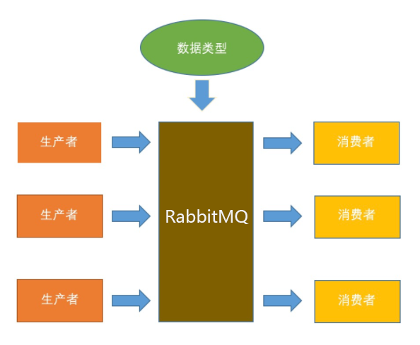
MQ实战场景：
1.我们在双11的时候，当我们凌晨大量的秒杀和抢购商品，然后去结算的时候，就会发现，界面会提醒我们，让我们稍等，以及一些友好的图片文字提醒。而不是像前几年的时代，动不动就页面卡死，报错等来呈现给用户。在这个业务场景中，我们就可以采用队列的机制来处理，因为同时结算就只能达到这么多。
2.在我们平时的超市中购物也是一样，当我们在结算的时候，并不会一窝蜂一样涌入收银台，而是排队结算。这也是队列机制。一个接着一个的处理，不能插队。

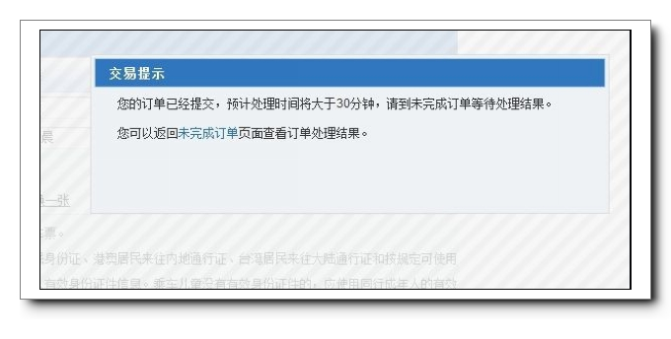
官方网站：http://www.rabbitmq.com/

下载地址：http://www.rabbitmq.com/download.html
运行rabbitmq监听端口号：
4369 #erlang发现口
5672 #client端通信口
15672 #管理界面ui端口
25672 #server间内部通信口

23.2.2 实战-搭建Rabbitmq服务器
1、rabbitmq是用erlang语言编写的，所以我们先安装erlang语言环境
配置erlang语言环境
[root@xuegod63 ~]# vim /etc/yum.repos.d/rabbitmq-erlang.repo
在里面编写如下：
[rabbitmq-erlang]
name=rabbitmq-erlang
baseurl=https://dl.bintray.com/rabbitmq/rpm/erlang/20/el/7
gpgcheck=1
gpgkey=https://dl.bintray.com/rabbitmq/Keys/rabbitmq-release-signing-key.asc
enabled=1

[root@xuegod63~]#rpm--import https://dl.bintray.com/rabbitmq/Keys/rabbitmq-release-signing-key.asc
[root@xuegod63 ~]# yum install erlang -y #安装erlang

2、安装Rabbitmq服务
下载Rabbitmq地址：http://www.rabbitmq.com/download.html
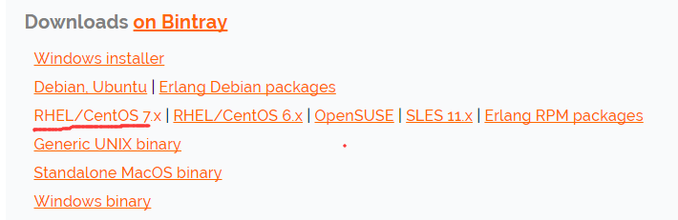
上传本地的rabbitmq-server-3.7.7-1.el7.noarch.rpm到linux系统中
直接将win文件扔到虚拟机中 yum install lrzsz -y
rz 将文件下载好的文件放到linux中。
[root@xuegod63 ~]# yum install rabbitmq-server-3.7.7-1.el7.noarch.rpm
yum也可以安装本地的rpm包，而且可以自动解决依赖
启用Rabbitmq的web插件 ，方便后期在web图形进行管理：
[root@xuegod63 ~]# rabbitmq-plugins enable rabbitmq_management
...
Offline change; changes will take effect at broker restart. #离线变更; 更改将在代理重启时生效。

[root@xuegod63 ~]# systemctl start rabbitmq-server #启动服务
报错：
Job for Rabbitmq-server.service failed because the control process exited with error code. See "systemctl status Rabbitmq-server.service" and "journalctl -xe" for details.

解决：
[root@xuegod63 ~]# ll /var/lib/rabbitmq/ -a总用量 8
drwxr-xr-x 3 rabbitmq rabbitmq 42 9月 10 15:02 .
drwxr-xr-x. 56 root root 4096 9月 10 14:53 ..
-r-------- 1 root root 20 9月 10 00:00 .erlang.cookie
注：发现.erlang.cookie的文件拥有者是root，而rabbitmq服务是以rabbitqm普通用户运行的， 这就无法往.erlang.cookie里写入数据，所以报错了。
[root@xuegod63 ~]# chown rabbitmq:rabbitmq /var/lib/rabbitmq/.erlang.cookie #修改文件拥有者

[root@xuegod63 ~]# netstat -antup | grep 5672 #查看端口号
tcp 0 0 0.0.0.0:15672 0.0.0.0:* LISTEN 57692/beam.smp
tcp 0 0 0.0.0.0:25672 0.0.0.0:* LISTEN 57692/beam.smp
tcp6 0 0 :::5672 :::* LISTEN 57692/beam.smp

3、为Rabbitmq创建用户并赋权
#为Rabbitmq中添加用户，以便登录到rabbiMQ图形化界面
[root@xuegod63 ~]# rabbitmqctl add_user root 123456 #添加用户
# #设置用户权限为administrator
[root@xuegod63 ~]# rabbitmqctl set_user_tags root administrator

[root@xuegod63 ~]# iptables -F #清空防火规则
测试登录网页ip:15672，发现可以登录成功：（刚刚我们创建的账号 ：root，密码：123456）
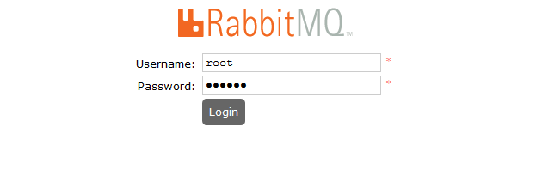
到此，已经搭建Rabbitmq成功。

23.2.3 Rabbitmq的vhost管理
实战场景：当我们在创建用户时，会指定用户能访问一个虚拟机，并且该用户只能访问该虚拟机下的队列和交换机，如果没有指定，默认的是”/”;
一个Rabbitmq服务器上可以运行多个vhost，以便于适用不同的业务需要，这样做既可以满足权限配置的要求，也可以避免不同业务之间队列、交换机的命名冲突问题，因为不同vhost之间是隔离的。
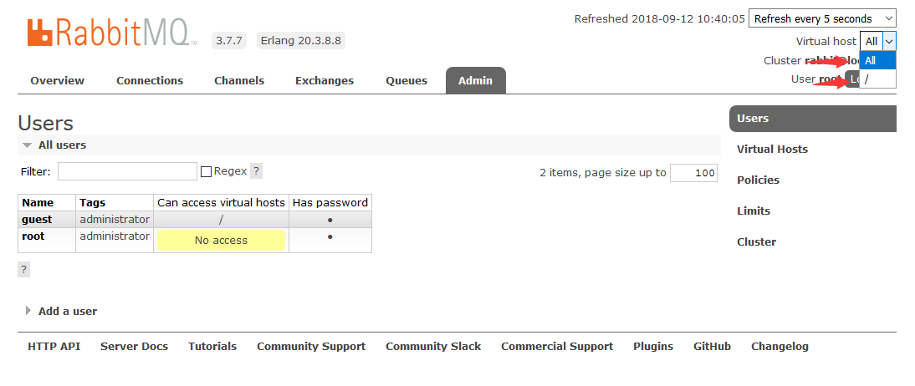
添加xuegod-web和xuegod-bbs两个虚拟机来管理网站和论坛的队列。
[root@xuegod63 ~]# rabbitmqctl add_vhost xuegod-web
[root@xuegod63 ~]# rabbitmqctl add_vhost xuegod-bbs
查看创建的虚拟主机：
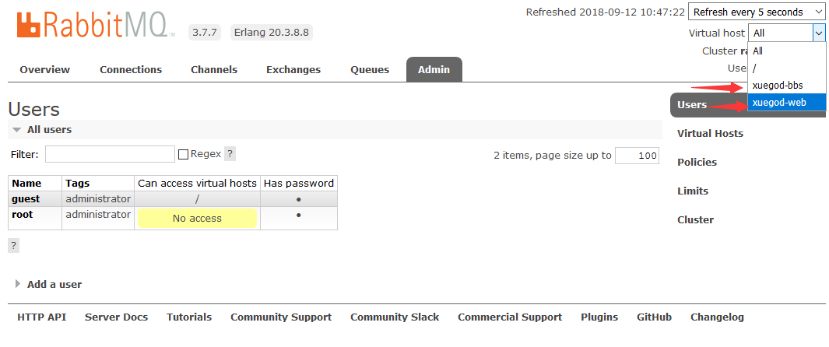

23.2.4 Rabbitmq用户、角色和权限管理
1、权限设置
权限设置语法：Rabbitmqctl set_permissions [-p vhostpath] {user} {conf} {write} {read}
conf: 一个正则表达式match哪些配置资源能够被该用户访问。
write: 一个正则表达式match哪些配置资源能够被该用户写。
read: 一个正则表达式match哪些配置资源能够被该用户读。

例1：创建用户root对默认虚拟主机 / 拥有所有权限
[root@xuegod63 ~]# rabbitmqctl set_permissions -p / root '.*' '.*' '.*' #该命令使用户root对默认虚拟主机/中所有资源的拥有：配置、写、读权限
查看权限：
没加权限之前

加了权限之后


23.2.5 创建生产者代码send.py
[root@xuegod63 ~]# vim send.py
#!/usr/bin/python
import pika
#建立连接（host写的是name 或者是ip）
connection = pika.BlockingConnection(pika.ConnectionParameters(
host='localhost'))
#创建channel
channel = connection.channel()
# 声明消息队列
channel.queue_declare(queue='hello')
# Producer只能发送到exchange，它是不能直接发送到queue的。现在我们使用默认的exchange（名字是空字符）。这个默认的exchange允许我们发送给指定的queue。routing_key就是指定的queue名字
channel.basic_publish(exchange='',
routing_key='hello',
body='Hello World!')
print(" [x] Sent 'Hello World!'")
#关闭连接
connection.close()
注：declare [dɪˈkleə(r)] 声明
consuming [kənˈsju:mɪŋ] 消费
publish [ˈpʌblɪʃ] 颁布

23.2.6 创建消费者代码receive.py
[root@xuegod63 ~]# vim receive.py
#!/usr/bin/python
import pika
#创建连接（host写的是name或者是ip)
connection = pika.BlockingConnection(pika.ConnectionParameters(
host='localhost'))
#创建channel
channel = connection.channel()
#声明消息队列
channel.queue_declare(queue='hello')
#声明一个回调函数来处理接收到的数据
def callback(ch, method, properties, body):
print(" [x] Received %r" % body)
#调用
channel.basic_consume('hello',callback,auto_ack=True)
print(' [*] Waiting for messages. To exit press CTRL+C')
#无限循环监听
channel.start_consuming()

23.2.7 开始测试队列
[root@xuegod63 ~]# python3 send.py #此命令执行两次，产生两个名字叫hello的消息
[x] Sent 'Hello World!'
[root@xuegod63 ~]# python3 send.py
[x] Sent 'Hello World!'
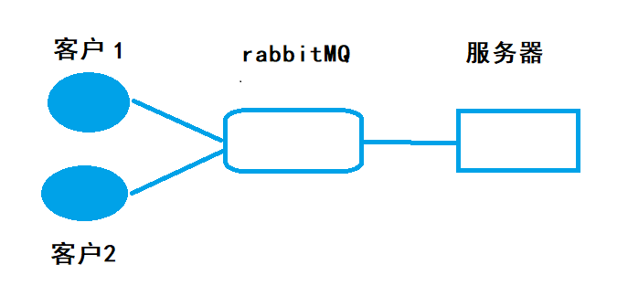
2个客户访问，假如服务器只能处理一个，那此时另一个客户就会在Rabbitmq中等待，如下图：


[root@xuegod63 ~]# rabbitmqctl list_queues #查看消息队列为2
Timeout: 60.0 seconds ...
Listing queues for vhost / ...
hello 2

在web界面查看消息队列，发现在2个消息队列等待处理：
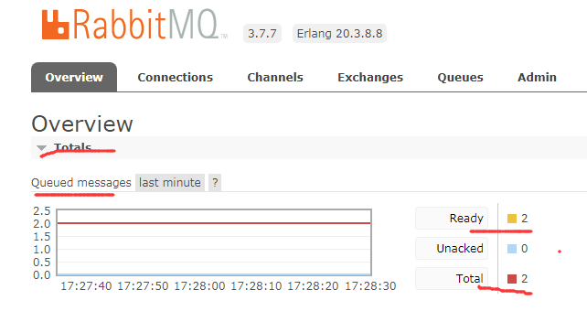
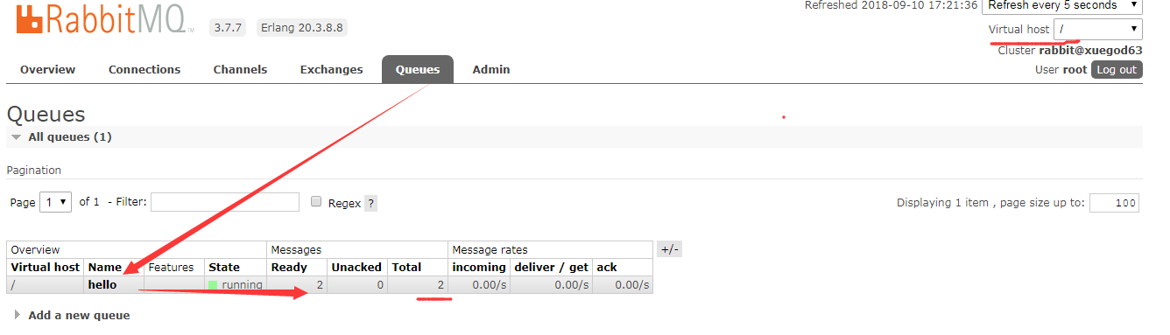

[root@xuegod63 ~]# python receive.py #消费或处理这2个消息
[*] Waiting for messages. To exit press CTRL+C
[x] Received 'Hello World!' #可以看输出了消息队列中的消息内容
[x] Received 'Hello World!'

[root@xuegod63 ~]# rabbitmqctl list_queues #查看队列，已经为0
Timeout: 60.0 seconds ...
Listing queues for vhost / ...
hello 0
在web界面，查看队列，也为0了
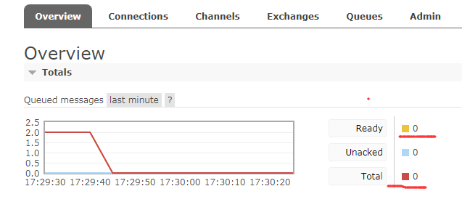

23.2.8 任务分发
我们思考一下，以上内容能够利用Rabbitmq进行队列处理，但这在实际工作中还是缺少一些重要的点，例如：我们淘宝中，处理消息的服务器并不只是一台而是多台，我们怎么把这几千万个用户的访问，分别分发到每个服务器中？这是是我们需要解决的事情。接下来让我们学习任务分发机制。
应用场景就是Rabbitmq Server会将queue的Message分发给不同的Consumer以处理计算密集型的任务
类比这张图：让我们更好的了解任务分发机制。
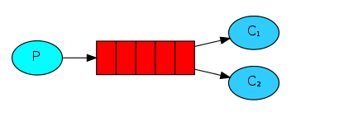

23.2.9 代码操作
我们在这里写两个py文件，new_task.py 和 worker.py文件，让它们模拟Rabbitmq分布式队列的实现。
可以打开2个消费者（worker.py），用1个生产者(new_task.py) 。让大家更好理解。
new_task.py 代码：
#!/usr/bin/python
import pika
import sys
#利用pika连接
connection = pika.BlockingConnection(pika.ConnectionParameters(
host='localhost'))
#生成一个channel对象
channel = connection.channel()
#声明一个队列
channel.queue_declare(queue='task_queue', durable=True)
#发送的信息
message = ' '.join(sys.argv[1:]) or "Hello World!"
#发布信息
channel.basic_publish(exchange='',
routing_key='task_queue',
body=message,
properties=pika.BasicProperties(
delivery_mode = 2, # make message persistent
))
#打印
print(" [x] Sent %r" % (message,))
#关闭
connection.close()

worker.py
#!/usr/bin/python
import pika
import time
connection = pika.BlockingConnection(pika.ConnectionParameters(
host='localhost'))
channel = connection.channel()
channel.queue_declare(queue='task_queue', durable=True)
print(' [*] Waiting for messages. To exit press CTRL+C')
def callback(ch, method, properties, body):
print (" [x] Received %r" % (body,))
time.sleep(str(body).count('.'))
print (" [x] Done")
ch.basic_ack(delivery_tag = method.delivery_tag)
channel.basic_qos(prefetch_count=1)
channel.basic_consume('task_queue',callback)
channel.start_consuming()
执行结果如下：

23.2.10 代码讲解
1、ack 保证数据不丢失
每个Consumer可能需要一段时间才能处理完收到的数据。如果在这个过程中，Consumer出错了，异常退出了，而数据还没有处理完成，那么非常不幸，这段数据就丢失了。
因为我们采用no-ack的方式进行确认，也就是说，每次Consumer接到数据后，而不管是否处理完成，Rabbitmq Server会立即把这个Message标记为完成，然后从queue中删除了。
如果一个Consumer异常退出了，它处理的数据能够被另外的Consumer处理，这样数据在这种情况下就不会丢失了（注意是这种情况下）。
为了保证数据不被丢失，Rabbitmq支持消息确认机制，即acknowledgments。为了保证数据能被正确处理而不仅仅是被Consumer收到，那么我们不能采用no-ack。而应该是在处理完数据后发送ack。
在处理数据后发送的ack，就是告诉Rabbitmq数据已经被接收，处理完成，Rabbitmq可以去安全的删除它了。
如果Consumer退出了但是没有发送ack，那么Rabbitmq就会把这个Message发送到下一个Consumer。这样就保证了在Consumer异常退出的情况下数据也不会丢失。
这里并没有用到超时机制。Rabbitmq仅仅通过Consumer的连接中断来确认该Message并没有被正确处理。也就是说，Rabbitmq给了Consumer足够长的时间来做数据处理。
默认情况下，消息确认是打开的（enabled）。在上篇文章中我们通过no_ack = True 关闭了ack。重新修改一下callback，以在消息处理完成后发送ack：
def callback(ch, method, properties, body):
print (" [x] Received %r" % (body,))
time.sleep(str(body).count('.'))
print (" [x] Done")
ch.basic_ack(delivery_tag = method.delivery_tag)
2、 保证消息不丢失Message
我们知道了即使Consumer异常退出，Message也不会丢失。但是如果Rabbitmq Server退出呢？软件都有bug，即使Rabbitmq Server是完美毫无bug的（当然这是不可能的，是软件就有bug，没有bug的那不叫软件），它还是有可能退出的：被其它软件影响，或者系统重启了，系统panic了。。。
为了保证在Rabbitmq退出或者crash了数据仍没有丢失，需要将queue和Message都要持久化。
channel.queue_declare(queue='task_queue', durable=True)
注：生产者（new_task.py） 和消费者（worker.py）都要设置下（尽管只有一个起作用）
需要持久化Message，即在Publish的时候指定一个properties
channel.basic_publish(exchange='',
routing_key='task_queue',
body=message,
properties=pika.BasicProperties(
delivery_mode = 2, # make message persistent
))
3、 小总结
为了数据不丢失，我们采用了：
1、在数据处理结束后发送ack，这样rabbitmq Server会认为Message Deliver 成功。
2、持久化queue，可以防止rabbitmq Server 重启或者crash引起的数据丢失。
3、持久化Message，可以防止rabbitmq Server 重启或者crash引起的数据丢失。
4、公平分发，为了让rabbitmq公平分发，优雅分发，我们给消费者（worker.py）中设置下，它只能在同一时间节点上，只能处理一个消息。让服务器实现公平的分发机制。
channel.basic_qos(prefetch_count=1)
总结：
23.1 python 操作redis
23.2 rabbitMQ消息队列

